**БЕЛОРУССКИЙ НАЦИОНАЛЬНЫЙ ТЕХНИЧЕСКИЙ УНИВЕРСИТЕТ**

Международный Институт Дистанционного Образования

Кафедра “Информационные системы и технологии”

Контрольная работа по дисциплине «Базы данных»

Выполнил:   
студент 3 курса, гр. 41703120  
Реут Владислав Леонидович

Проверил: Бухвалова И.А.

Минск 2023

**Контрольная работа № 1**

**Вариант 5**

***1. В иерархической модели данные представлены в виде***

1) Таблиц,

2) Списков

3) Упорядоченного графа

4) Произвольного графа

5) Файлов

Ответ: 3.

***2. Операция формирования нового отношения К, содержащего все элементы исходных отношений  К1 и К2 (без повторений) одинаковой размерности, называется***

1) Выборкой

2) Объединением

3) Пересечением

4) Вычитанием

5) Соединением

Ответ: 2.

***3.Внутренний уровень архитектуры СУБД,***

1) Наиболее близок к физическому, описывает способ размещения данных на устройствах хранения информации

2) Наиболее близок к пользователю, описывает способ размещения данных на устройствах хранения информации

3) Наиболее близок к пользователю, описывает обобщенное представление данных

4) Наиболее близок к физическому, описывает способ размещения данных в логической структуре базы данных )

5) Нет правильного ответа

Ответ: 1.

**4.** ***Назовите предложение команды Select, которое позволяет устанавливать условия для агрегатных функций***

1) Order by

2) Distinct

3) Where

4) Having

5) Group by

Ответ: 4.

**5. *Для каких таблиц можно применять операции UNION, EXCEPT, INTERSECT***

1) с одинаковой размерностью

2) одинаковой структуры

3) совместимых таблиц

4) имеющих общие поля

5) все перечисленное верно

Ответ: 4.

**6. *Данный сценарий***

CREATE VIEW SimpleView

AS

SELECT Related, SimpleDescription, RelatedDescription

FROM RelatedTable

INNER JOIN SimpleTable

ON RelatedTable.SimpleID = SimpleTable.SimpleID

***выполняет действия:***

1)создает представление SimpleView на основе оператора SELECT, возвращающим только те строки, для которых условие левого внешнего связывания(RelatedTable.SimpleID = SimpleTable.SimpleID) для таблиц RelatedTable и SimpleTable имеет значение TRUE

2)создает представление SimpleView на основе оператора SELECT, возвращающим только те строки, для которых условие связывания(RelatedTable.SimpleID = SimpleTable.SimpleID) для таблиц RelatedTable и SimpleTable имеет значение TRUE

3)создает представление SimpleView на основе оператора SELECT, возвращающим только те строки, для которых условие связывания(RelatedTable.SimpleID = SimpleTable.SimpleID) для таблиц RelatedTable и SimpleTable имеет значение FALSE

Ответ: 2.

**7. *Язык определения данных DDL предназначен для***

1) создания и получения данных,

2) создания объектов в базе данных и для установки свойств и значений атрибутов самой базы данных,

3) управления доступом к средствам администрирования.

Ответ: 2.

**8. *Если А функционально зависит от В и В функционально зависит от С, но обратная зависимость отсутствует, то говорят, что между А и С существует***

1) Функциональная зависимость

2) Функциональная взаимозависимость

3) Частичная функциональная зависимость

4) Полная функциональная зависимость

5) Транзитивная зависимость

6) Многозначная зависимость

7) Взаимная независимость

Ответ: 5.

**9. *Отношение находится в нормальной форме Бойса-Кодда, если оно находится в третьей нормальной форме и***

1) каждый не ключевой атрибут функционально полно зависит от первичного ключа

2) каждый не ключевой атрибут не транзитивно зависит от первичного ключа

3) все не ключевые атрибуты отношения взаимно независимы и полностью зависят от первичного ключа

4) в нем отсутствуют зависимости ключевых атрибутов (или атрибутов составного ключа) от не ключевых атрибутов

5) Нет правильного варианта

Ответ: 4.

**10. *Для обеспечения целостности базы данных следует***

а) задать первичные ключи;

б) задать внешние ключи;

в) задать условия каскадного удаления данных;

г) обеспечить выполнение декларативных и процедурных ограничений целостности.

Ответ: г.

**Контрольная работа № 2**

**Вариант 5**

1. **Схема отношения АВИАЛИНИИ** содержит следующие атрибуты: НР – номер рейса, НС – номер самолета, НЭ – номер экипажа, ДВ – день вылаета, МВ – место вылета, МП – место прибытия, МС – модель самолета, КП – количество пассажиров, ФЛ – фамилия командира, СК – стаж командира. Имеются следующие функциональные зависимости: НР→ МВ ДВ МП, НС ДВ → НЭ. Приведите пример ненормализованного отношения и приведите его, используя функциональные зависимости, в отношение в 1НФ. 2НФ, 3НФ

Чтобы привести пример ненормализованного отношения, давайте предположим, что у нас есть таблица со следующими атрибутами: НР, МВ, ДВ, МП, НС, МС, КП, ФЛ, СК, и что у нас есть несколько записей с одинаковым номером рейса, но разными днями вылета, отправлением местоположения и пункты назначения. Это нарушает первую нормальную форму, поскольку значения для каждого атрибута не являются атомарными.

Чтобы привести это отношение к первой нормальной форме (1НФ), нам нужно убедиться, что каждый атрибут содержит только атомарные значения. В нашем примере мы можем разделить зависимость НР→ МВ ДВ МП на три отдельных атрибута: номер рейса, день вылета, местоположение вылета и пункт назначения. Мы также можем разделить зависимость НС ДВ → НЭ на два отдельных атрибута: номер самолета и номер экипажа. Результирующее соотношение будет выглядеть следующим образом:

НР (номер рейса)

ДВ (день отъезда)

МВ (место отправления)

МП (пункт назначения)

НС (номер самолета)

НЭ (номер экипажа)

МС (модель самолета)

КП (количество пассажиров)

ФЛ (фамилия командира)

СК (опыт командира)

Чтобы привести это отношение ко второй нормальной форме (2НФ), нам нужно убедиться, что все не ключевые атрибуты полностью функционально зависят от первичного ключа. В нашем примере первичным ключом является {НР, ДВ}, и единственным атрибутом, который не полностью функционально зависит от первичного ключа, является МС (модель самолета). Чтобы решить эту проблему, мы можем разделить отношение на два отдельных отношения:

Отношение 1: НР, ДВ, МВ, МП, НС, НЭ, KP, ФЛ, СК

Отношение 2: НС, ДВ, МС

Чтобы привести это соотношение к третьей нормальной форме (3NF), нам нужно устранить транзитивные зависимости. В нашем примере существует транзитивная зависимость между НС и МС, поскольку НС определяет МС через зависимость НС ДВ → НЭ → МС. Чтобы решить эту проблему, мы можем разделить отношение на три отдельных отношения:

Отношение 1: НР, ДВ, МВ, МП, НС, НЭ, KP, ФЛ, СК

Отношение 2: НС, ДВ, НЭ

Отношение 3: НС, МС

1. Реляционная база данных состоит из следующих отношений:  
   **Отделение**(№отд, Улица, Район, Город, Индекс, №тел,№факса)  
   **Сотрудники**(№сотр, ФИО, Адрес, Должность, Пол, Датарожд, Зарплата,№страх, №отд)  
   **Объекты_недв**( №объект, Улица, Район, Город, Индекс, Тип, Комн, Аренда, №влад, №сотр, №отд)  
   **Арендаторы(**№аренд, ФИО, Адрес, №тел, Требтип, Максаренда,№отд)  
   **Владельцы**( №Влад, Фио, Адрес, №тел)  
   **Осмотр**(№аренд, №объект, Дата, Коммент)  
   Создать представление, показывающее фамилии сотрудников, чьи объекты осматривались в текущем месяце.

Диаграмма:

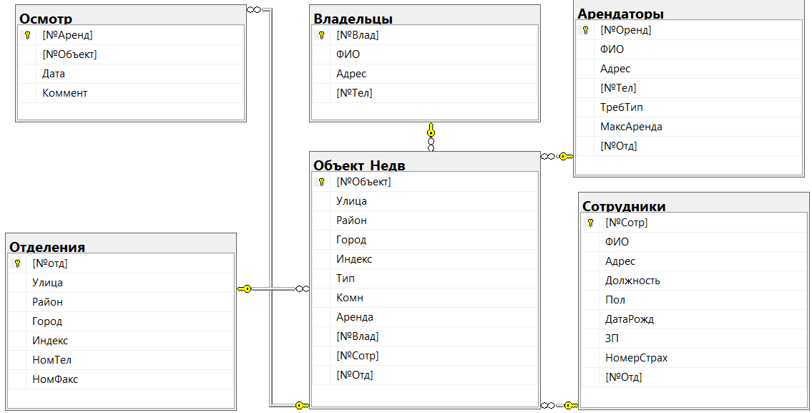

Создание представления:

USE Test2

CREATE INDEX emplFIO_idx

ON Сотрудники([ФИО])

PRINT 'Creating EmplFIO view'

GO

CREATE VIEW EmplFIO AS

SELECT a.ФИО FROM Сотрудники a JOIN Объект_Недв b ON a.[№Сотр] = b.[№Сотр] JOIN

Осмотр c ON b.Аренда = c.[№Аренд] WHERE YEAR(c.Дата) = YEAR(GETDATE()) AND MONTH(c.Дата) = MONTH(GETDATE())

1. **Назовите основные этапы проектирования базы данных.**
2. Анализ требований:
   * Осмысление цели, с которой создается база данных, поможет вам принимать взвешенные решения на протяжении всего процесса проектирования.
   * Необходимо подробно изучить объекты, с которыми предстоит иметь дело, уточнить различные потребности пользователей, а затем определить новые функции системы на этой основе.
   * Новая система должна учитывать возможное будущее, расширение и изменение могут быть разработаны не только в соответствии с текущими требованиями приложения.
3. Концептуальное (инфологическое) проектирование:
   * На этом этапе создаются концептуальные модели баз данных, которые включают в себя описание информационных объектов или понятий предметной области и связей между ними.
   * Конкретный вид и содержание концептуальной модели базы данных определяется выбранным для этого формальным аппаратом.
   * Обычно используются графические нотации, подобные ER-диаграммам.
4. Логическое (дата логическое) проектирование:
   * На этом этапе преобразуется концептуальная модель в логическую модель, как правило, по формальным правилам.
   * Этот этап может быть в значительной степени автоматизирован.
   * На этом этапе учитывается специфика конкретной модели данных, но может не учитываться специфика конкретной СУБД.
5. Физическое проектирование:
   * На этом этапе создается схема базы данных для конкретной СУБД.
   * Специфика конкретной СУБД может включать в себя ограничения на именование объектов базы данных, ограничения на поддерживаемые типы
6. **Поясните назначение ограничений целостности и назовите пять основных типов подобных ограничений.**

Ограничения целостности - это правила, которые гарантируют, что данные в базе данных остаются целостными и точными. Они определяются для таблиц и полей, и ограничивают типы допустимых значений, которые могут быть внесены в таблицы.

Пять основных типов ограничений целостности

1. Ограничение на нулевое значение (NULL constraint) - это ограничение, которое предотвращает вставку NULL значений в столбцы, где они недопустимы.
2. Ограничение уникальности (UNIQUE constraint) - это ограничение, которое гарантирует, что значения в столбце являются уникальными.
3. Ограничение первичного ключа (PRIMARY KEY constraint) - это ограничение, которое гарантирует, что каждая строка в таблице имеет уникальный идентификатор, который называется первичным ключом.
4. Ограничение внешнего ключа (FOREIGN KEY constraint) - это ограничение, которое гарантирует, что значения в столбцах таблицы связаны с другой таблицей, и что эти значения существуют в связанной таблице.
5. Ограничение проверки (CHECK constraint) - это ограничение, которое определяет допустимые значения для столбцов в таблице. Например, ограничение проверки может гарантировать, что значения в столбце «Возраст» не могут быть отрицательными.
6. **Дайте определение нормализованному отношению.**

Нормализованное отношение в базе данных - это отношение, которое соответствует правилам нормализации и не содержит избыточных данных. Для того, чтобы понять, что такое нормализация базы данных, нужно знать, что это процесс организации данных в базе данных с целью уменьшения повторений и избыточности данных. Это делается путем разделения таблиц на более мелкие и связывания их друг с другом через внешние ключи.

1. **На склад поступает товар ежедневно.** Один и тот же товар может иметь разных производителей и разных поставщиков. при поступлении товар должен быть годным, т.е. срок годности не истек. Составить функциональные зависимости между атрибутами.

Чтобы создать функциональные зависимости между атрибутами входящих продуктов, нам нужно определить ключевые атрибуты, которые определяют состояние продукта. В этом случае соответствующими атрибутами являются название продукта, производитель, поставщик и срок годности. Мы можем создать следующие функциональные зависимости между этими атрибутами:

Название продукта → Производитель

Название продукта → Поставщик

Название продукта → Срок годности

Эти зависимости гарантируют, что для каждого наименования продукта существует только один производитель, один поставщик и один срок годности. Это помогает предотвратить ошибки и путаницу при управлении запасами.

Чтобы реализовать эти функциональные зависимости в базе данных, мы можем использовать концепцию нормализации. Нормализация - это процесс организации данных в базе данных с целью уменьшения избыточности и улучшения целостности данных. В нашем случае мы можем использовать третью нормальную форму (3НФ) нормализации, которая требует, чтобы каждый не ключевой атрибут напрямую зависел от первичного ключа.

1. Фирма по прокату товаров заключает договора с клиентами на прокат различных видов товаров. Товары разделены на категории: бытовая техника, спорт и отдых, мебель. Имеется прейскурант на предоставляемые услуги.

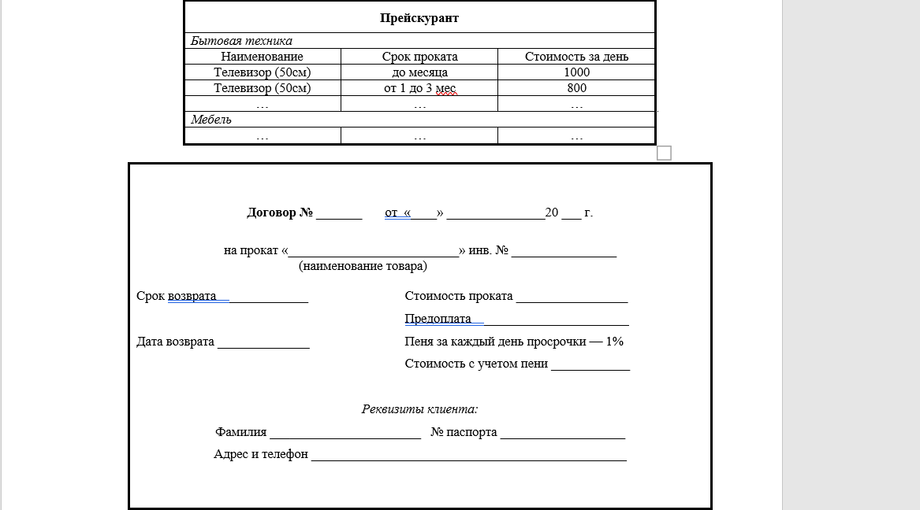

Спроектировать базу данных «*Прокат товаров*», основанную на этих документах и содержащую данные за несколько месяцев. Выделить информационные объекты предметной области и построить ER-диаграмму .

Диаграмма:

